德钦县  文化和旅游局 | 综合行政 | 简 报
德钦县  文化和旅游局 | 执法工作 | 简 报

第十三期

德钦县扫黄打非领导小组办公室 2019年7月10日

德钦县文化市场综合执法大队开展“扫黄打非”・清源2019专项行动

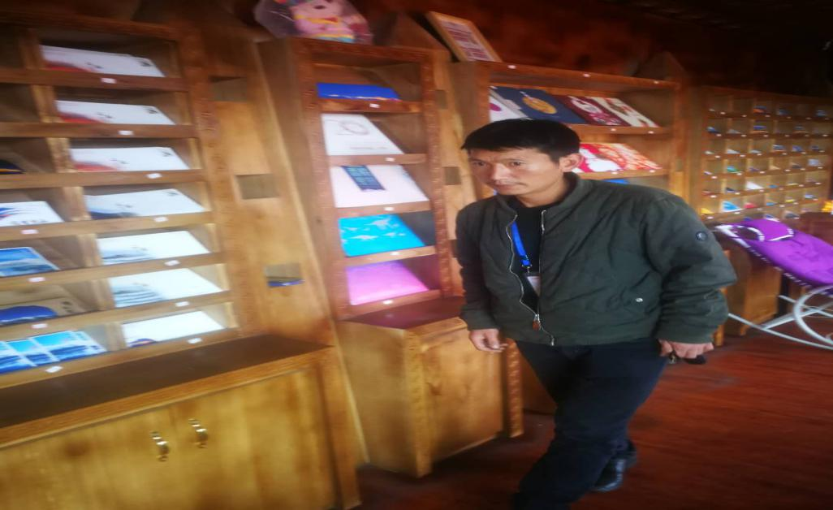
近日，按照全国、省、州、县“扫黄打非”・清源2019专项行动要求，切实维护国家意识形态和文化安全，德钦县“扫黄打非”领导小组办公室组织文化和旅游，公安、网监大队等部门，对我县文化市场进行了专项整治行动。
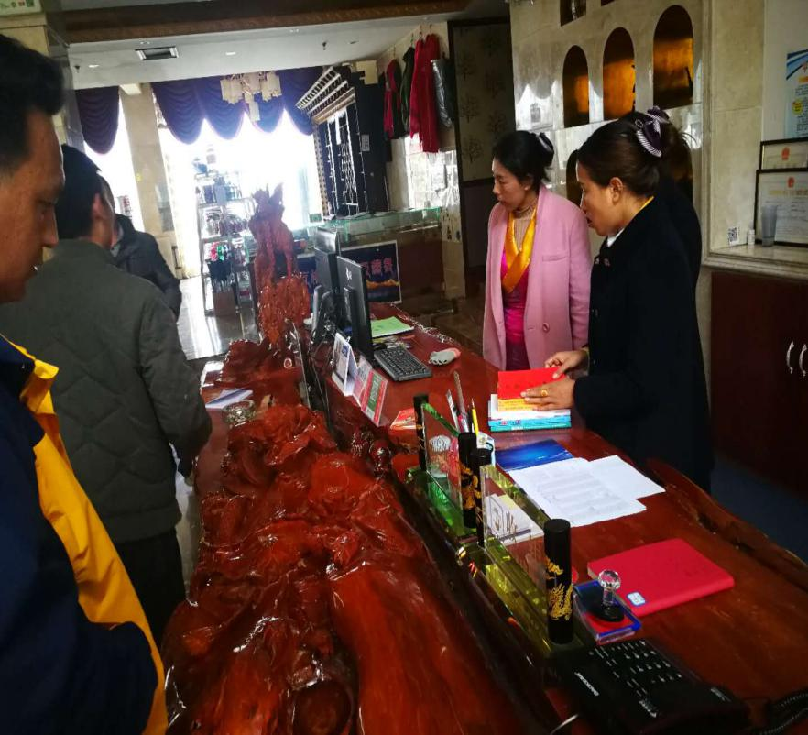
专项整治行动重点对出版经营单位、游商地摊等文化市场经营单位以及复印个体户进行了全面检查。在检查中，主要看是否含有违禁、恐怖、色情、暴力、封建迷信等不健康文化内容的非法图书、报刊、音像制品和盗版书刊。并向经营业主宣传相关法律法规，提高业主的守法经营、文明经营意识。此次专项行动整治下达责令整改通知书1份，清查印刷复印个体户6家。未发现有销售、印刷和传播非法政治性出版物的违法行为。
下一步我县“扫黄打非”领导小组办公室将继续组织协调相关职能部门加大检查力度，深入开展“扫黄打非”清源2019专项行动，为营造良好的思想舆论氛围和社会文化环境。

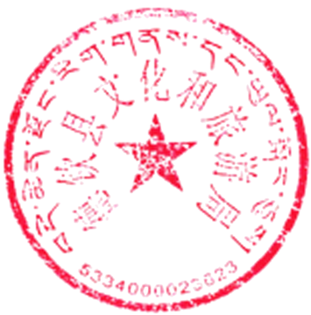

德钦县文化和旅游局
2019年7月10日

报：州文化和旅游局，县委政法委，县委宣传部马彩花部长，鲁茸此里副县长，局领导。
送：县综治维稳办，县公安局，县法治办。
编打：斯南劳丁 校对：斯南劳丁

